桥隧信息牌具体要求
1.桥梁信息牌尺寸为宽530mm、高340mm，厚1mm铝合金板。
2.版面白底，黑字，黑边，字体为交通标志牌专用字体，版面字符要满足防嗮、防刮、防水，防褪色的要求，材质金属UV，耐久性光粉膜。
3.为了安装牢固每块桥梁信息牌左右两边打两个孔，配2个8mm*50mm防锈膨胀螺栓。

桥梁信息公示牌版面设计图
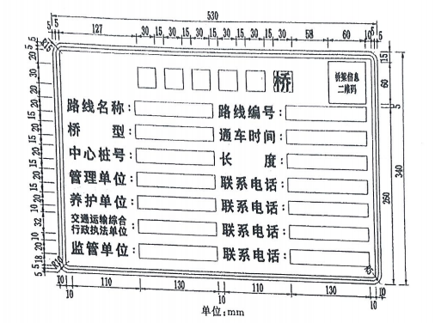
桥梁信息公示牌版面样板图

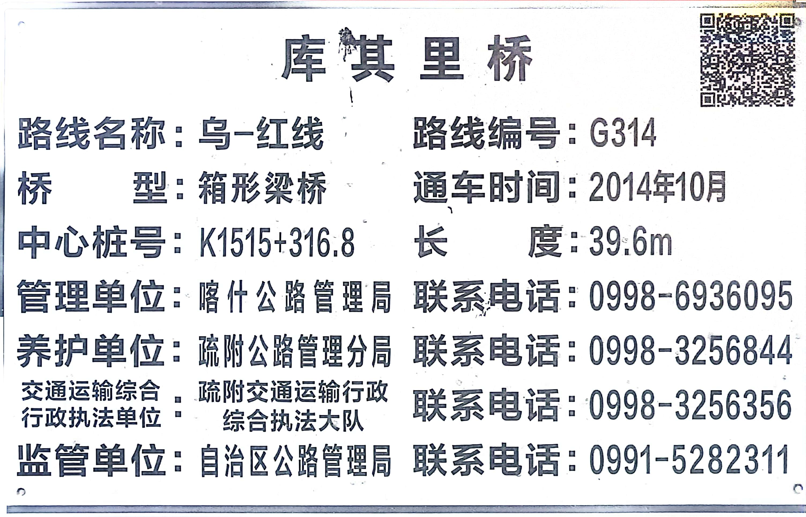 疏附公路分局
2024年5月28日

